Project 2 – Game voorstel

# Genre

Mazing Tower Defence

Hierin is het de bedoeling indringers buiten te houden met behulp van verschillende stationaire eenheden. Door het tactisch bouwen van deze eenheden kunnen indringers worden geforceerd een lang pad te nemen naar de plaats van bestemming, in plaats van (het kortste) rechte pad.

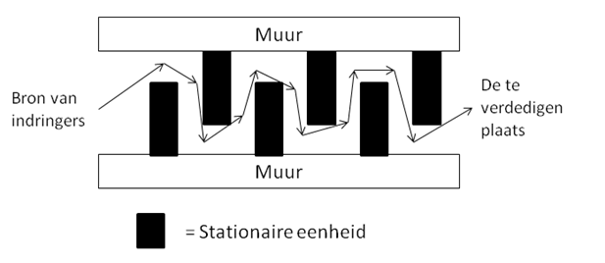

# Doel

Haal zo veel mogelijk punten voordat de levens op zijn.

# Spelregels

* Punten worden behaald door het verslaan van indringers.
* Levens worden verloren omdat indringers de te verdedigende plaats bereiken.
* Indringers zullen altijd een pad weten te vinden ook als de speler het pad afsluit. Ze kunnen deze paden nog steeds volgen, zij het door het afbreken van de gebouwde muren.

# Moeilijkheidgraden

* Aantal indringers
* Snelheid van indringers
* De hoeveelheid grondstoffen die je krijgt voor het verslaan van een wave/enkel indringer
* Het aantal levenspunten van indringers
* Startkapitaal
* Lengte van de baan
* Verschillende typen indringers

# Taal

Het Adobe Flex framework zal gebruikt worden voor het ontwikkelen van deze game.